Título componente o programa | CUENTAS CONTABLES
Título del video se locuta | Modificaciones en la ecuación patrimonial
Texto descriptivo | A continuación, se presenta un video temático sobre los “Modificaciones en la ecuación patrimonial” el cual hace parte del contenido del curso “CUENTAS CONTABLES”, un programa que busca formar aprendices en competencias para generar información contable, financiera y fiscal, con base en las normas legales, a través de la realización de registros organizados de las operaciones mercantiles que desarrolla una organización.
Escena | Imagen | Narración (voz en off) | Texto
Escena 1 | Imágenes de una persona trabajando en un escritorio con documentos contables y calculadora  Gráfico digital simple de la ecuación patrimonial Activo = Pasivo + Patrimonio | En este video vamos a conocer cómo cambian las cuentas de una empresa a través de la ecuación patrimonial. | La ecuación patrimonial explica los cambios en las cuentas.  Las empresas registran todas sus operaciones.
 | Secuencia de imágenes de una persona comprando, pagando y recibiendo dinero en un entorno empresarial.  Gráfico digital de un panel contable con indicadores financieros organizados | Cada movimiento que realiza una organización, como comprar, pagar o recibir dinero, modifica sus registros contables. Para comprenderlo de forma sencilla, veremos un ejemplo práctico paso a paso. | Cada operación modifica las cuentas de la empresa.  Los registros reflejan la realidad financiera.
Escena 2 | Animación de tabla contable explicativa del movimiento contable:  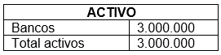  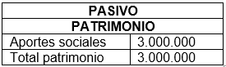 | Imaginemos que una persona inicia su actividad con tres millones de pesos en el banco. Ese dinero es lo que posee la empresa, es decir, su activo. Como no tiene deudas, ese mismo valor representa su patrimonio. | Situación inicial.  La ecuación refleja el estado financiero.
Escena 3 | Animación de tabla contable explicativa del movimiento contable:  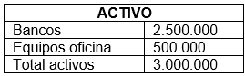  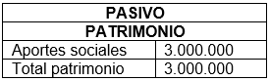 | Días después, se compran muebles de contado por quinientos mil pesos. El dinero en el banco disminuye, pero ahora existen muebles que también son un activo. No se pierde valor: solo cambia la forma en que están distribuidos los recursos. | Las compras redistribuyen el activo.  La ecuación conserva su equilibrio.
Escena 4 | Animación de tabla contable explicativa del movimiento contable:  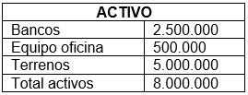  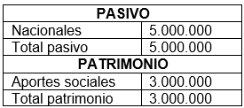 | Luego, se compra un terreno a crédito por cinco millones. La empresa gana un nuevo bien, pero también adquiere una deuda. Aumentan los activos y los pasivos al mismo tiempo. | Las compras a crédito generan deudas.  Activos y pasivos aumentan juntos.  El equilibrio contable se mantiene.
Escena 5 | Animación de tabla contable explicativa del movimiento contable:  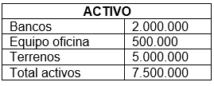  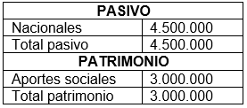 | Más adelante, se pagan quinientos mil pesos de la deuda. Disminuye el dinero disponible en bancos, pero también baja la obligación pendiente. | Los pagos reducen la deuda.  Activos y pasivos disminuyen a la vez.
Escena 6 | Animación de tabla contable explicativa del movimiento contable:  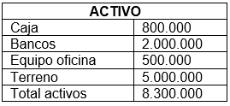  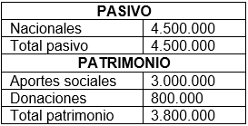 | Finalmente, la empresa recibe una donación de ochocientos mil pesos. Aumenta el dinero disponible y crece el patrimonio.  Este ingreso fortalece su situación financiera. | Algunos ingresos aumentan el patrimonio.  Los activos crecen con nuevos recursos.
Escena 7 | Imágenes de una persona registrando información en un software contable en computador  Imágenes de un entorno empresarial, tipo junta directiva, con un grupo pequeño de personas ejecutivas sonriendo y felicitándose mutuamente. | Cada operación contable modifica la ecuación patrimonial. Comprender estos cambios permite llevar una contabilidad ordenada, facilita la toma de decisiones y contribuye al fortalecimiento de la empresa. | Registrar correctamente mejora la gestión contable.  La contabilidad facilita decisiones.  Una contabilidad ordenada fortalece la empresa.

